
PROPOSAL PROGRAM KREATIVITAS MAHASISWA
JUDUL PROGRAM
ONDE-ONDE ABON TERI PEDAS
BIDANG KEGIATAN :
PKM KEWIRAUSAHAAN

Diusulkan oleh :
- Intan Ayu Elissa (4411415005) angkatan 2015
- Fatimah Dwi Anggraini (4401414039) angkatan 2014
- Melly Noviana (4311415010) angkatan 2015
- Izzatun Nufus (4411415016) angkatan 2015

UNIVERSITAS NEGERI SEMARANG
SEMARANG
2015
PENGESAHAN PKM-KEWIRAUSAHAAN
- Judul Kegiatan :Onde-Onde Abtedas(Abon Teri Pedas)
- Bidang Kegiatan : PKM-K
- Ketua Pelaksana Kegiatan
a. Nama Lengkap : Intan Ayu Elissa
b. NIM : 4411415005
c. Jurusan : Biologi
d. Universitas/Institut/Politeknik : Universitas Negeri Semarang
e. Alamat email : intanayuelissa@yahoo.com
- Anggota Pelaksaana Kegiatan/Penulis : 3 orang
- Dosen Pendamping
a. Nama Lengkap dan Gelar : Dr. Sri Ngabekti M.s
b. NIP : 195909011986012001
- Biaya Kegiatan Total
a. Dikti : Rp. 5.533.400
b. Sumber Lain : -
- Jangka Waktu Pelaksanaan : 4 bulan
Semarang, 07 Oktober 2015
Menyetujui
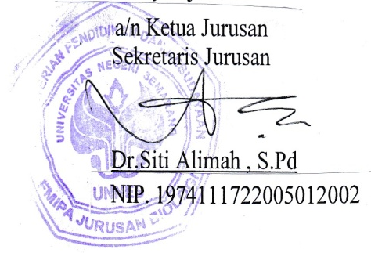 , 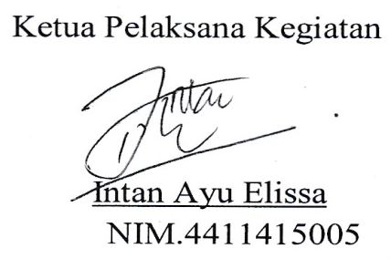
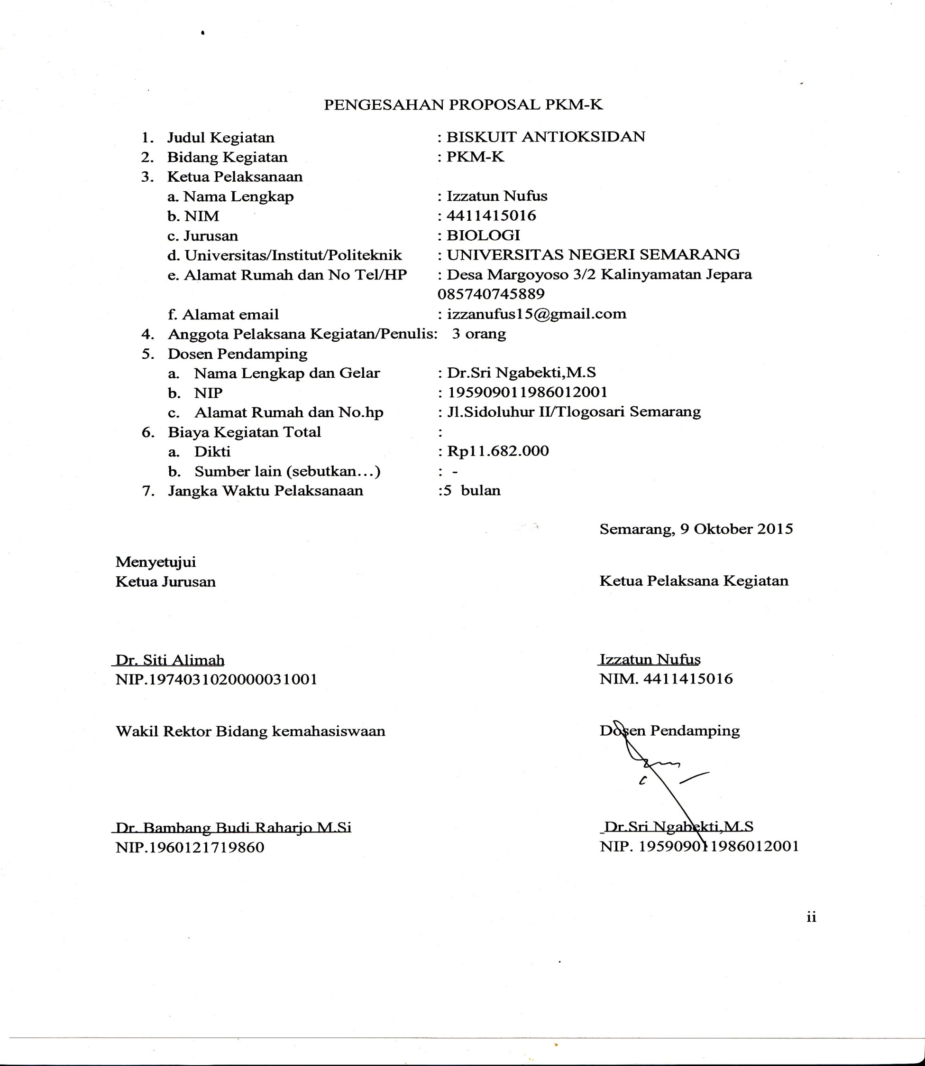
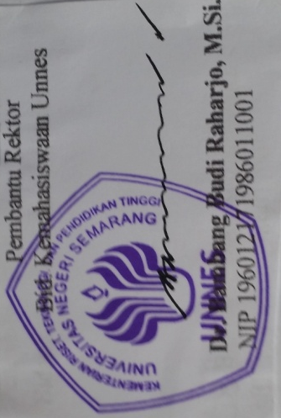

DAFTAR ISI
Halaman Sampul………………………………………………...……………. i
Lembar Pengesahan……………………………………………...………..….. ii
Daftar Isi…………………………………………………………….………... iii
Ringkasan…………………………………………………………………….. iv
BAB 1 PENDAHULUAN
Latar Belakang………………………....……………………………………... 1
Rumusan Masalah………….…………………………………………..……... 2
Tujuan Program………………………………………………………………. 2
Luaran Yang Diharapkan………………………………………………..…..... 2
Kegunaan Program….……………………………………………..………….. 3
BAB 2 GAMBARAN UMUM RENCANA USAHA
Studi Pasar dan Persaingan……........………………………………………… 3
Penjualan dan Pemasaran…………………………………..…….…………… 4
BAB 3 METODE PELAKSANAAN
Persiapan dan Perencanaan….……………….…………………………….…. 5
Analisa Hasil Produk...……………………………….………………………. 5
Produksi………………...…………………………………………………….. 5
Penjelasan Proses……………………………………………………………… 6
Keberlanjutan………………………………………………………………….. 7
BAB 4 BIAYA DAN JADWAL
Anggaran Biaya……………………………………..………….……………… 7
Jadwal Kegiatan……………………………………………..…………………. 8
LAMPIRAN
LAMPIRAN 1. Biodata Ketua dan Anggota……………………………..……. 9
LAMPIRAN 2. Justifikasi Anggaran Kegiatan……………………….....…….. 13
LAMPIRAN 3. Susunan Organisasi Tim Peneliti dan Pembagian Tugas…….. 17
LAMPIRAN 4. Surat Pernyataan Ketua Peneliti/ Pelaksana…..…..................... 18

RINGKASAN
Pada waktu sekarang ini eksistensi makanan tradisional kalah dengan makanan dari luar negeri. Hal ini karena banyak dari masyarakat Indonesia lebih menyukai makanan yang berasal dari luar negeri. Peristiwa tersebut terjadi karena mereka menganggap makanan tradisional Indonesia hanya itu-itu saja dan tidak ada variasinya.
Jika dilihat jajanan tradisional yang dimiliki Indonesia banyak jenisnya salah satunya adalah onde-onde. Onde-onde adalah salah satu jajanan tradisional yang biasanya berisi kacang hijau. Onde-onde adalah jajanan dimana kulit onde-onde tersebut terbuat dari campuran tepung ketan dan tepung beras. Onde-onde biasanya banyak di perjual belikan di restoran,warung sampai pedagang kaki lima. Namun kebanyakan isinya hanya dari pasta kacang hijau.
Ikan teri adalah ikan yang tidak asing lagi bagi masyarakat Indonesia, terlebih lagi bagi masyarakat golongan menengah kebawah. Meskipun kadang sering disepelekan teri memiliki banyak kandungan yang sangat berguna bagi tubuh diantaranya adalah kalsium, fosfor, protein, vitamin A, vitamin B, dan Zat besi, lemak. Melihat kandungan dari ikan teri yang sangat luar biasa ini mendorong munculnya inovasi untuk memadukan onde-onde yang kurang disukai masyarakat Indonesia karena dianggap tidak memiliki isi yang bervariasi dan kurang menarik dengan ikan teri. Dimana dalam hal ini juga akan meningkatkan eksistensi dari ikan teri itu sendiri kaarena kebanyakan ikan teri hanya diolah menjadi sambal ikan teri. Sehingga jika 2 bahan makanan tersebut dipadukan akan menjadi sebuah jajanan yang bernilai gizi tinggi, meningkatkan eksistensi jajanan tradisional Indonesia, ikan teri dapat dinikmati dalam bentuk jajanan bukan sebagai lauk sehari-hari.
Pemasaran akan dilakukan dengan free tasting atau gratis mencoba produk onde-onde abon teri pedas, produk akan dikemas secara satuan (pieces), dengan dilapisi kertas roti kemudian di kemas menggunakan plastic mika dan ditali denngan pita. Pada dasarnya proses pembuatan onde-onde abon teri pedas sama dengan pembuatan onde-onde pada umumnya namun yang membedakan adalah bahan isian yang digunakan yaitu menggunakan ikan teri yang diolah menjadi abon. Lalu untuk menambah rasa nafsu makan dan daya tarik konsumen abon teri tersebut akan diolah menjadi abon teri pedas. Kemudian abon teri pedas tersebut digunakan sebagai isian onde-onde. Keberlanjutan usaha ini adalah membuat tempat produksi sendiri yang disebut “Gubuk Onde-Onde”.
Kata kunci : Onde-onde abtedas, olahan inovasi, bernilai gizi tinggi
BAB 1 PENDAHULUAN
1.1 Latar Belakang
Indonesia adalah negara yang kaya akan berbagai budaya, salah satunya adalah kaya akan budaya kulinernya. Mengenai budaya kuliner yang ada di Indonesia ada berbagai macam jenisnya baik yang berasal dari dalam negeri ataupun yang berasal dari luar negeri. Kuliner khas Indonesia adalah kuliner warisan dari nenek moyang bangsa Indonesia yang menjadi ciri dari bangsa Indonesia dan umurnya sudah lama. Namun pada saat ini remaja bahkan masyarakat Indonesia lebih memilih untuk mengkonsumsi makanan yang berasal dari luar negeri. Alasan meraka adalah makanan Indonesia tidak memiliki variasi dan yang disajikan hanya dalam bentuk itu-itu saja. Salah satu kuliner tradisional bangsa Indonesia adalah onde-onde. Onde-onde adalah makanan tradisional bangsa Indonesia yang tergolong dalam jajanan tradisional. Sejarah onde-onde itu sendiri diduga dibawa oleh pendatang dari tiongkok, lalu berkembang luas di Indonesia. Onde-onde adalah jajanan tradisional Indonesia yang terbuat dari campuran tepung ketan dan tepung beras. Seperti yang telah dipaparkan diatas kebanyakan penjual onde-onde atau onde-onde yang sering kita jumpai adalah onde-onde dengan isian pasta kacang hijau. Hal ini menyebabkan rasa bosan untuk menikmati jajanan ini. Padahal onde-onde adalah salah satu kuliner khas yang diwarikan nenek moyang kita untuk dilestarikan.
Indonesia adalah negara maritim yang berbentuk kepulauan (Archiephelago state). Hal ini cukup beralasan karena hampir 2/3 luas wilayah Indonesia adalah lautan yang ditaburi oleh ± 17.000 pulau besar dan kecil membujur ± 50.000 km sepanjang khatulistiwa. Hal ini berdampak pada melimpahnya hasil laut yang diperoleh. Salah satu hasil laut yang diperoleh adalah ikan teri (Stolephorus sp.). Selama ini kebanyakan ikan teri hanya di olah dengan cara pengasinan untuk mengawetkannya atau di jadikan campuran sambal untuk lauk. Padahal potensi dari ikan teri itu sendiri dapat diolah menjadi beragam produk makanan. Jika kita mengetahui kandungan yang dimiliki dari si ikan kecil ini kita akan menyayangkan karena tidak mengolahnya secara maksimal. Salah satunya adalah diolah menjadi abon teri pedas kemudian dijadikan sebagai isian dalam onde-onde. Kandungan gizi yang dimiliki ikan teri sangatlah tinggi dan tidak kalah jika dibandingkan kacang hijau. Berdasarkan hasil penelitian Harun A.Gunawan, 2006 ikan teri mengandung kalsium, protein, lemak, karbohidrat, mineral, besi, dan fosfor yang barguna bagi tubuh manusia.
Dari latar belakang tersebut dapat dilihat peluang usaha yang mempunyai prospek bagus. Yaitu kita dapat mencitakan olahan yang berasal dari gabungan kedua makanan tersebut yaitu menjadi Onde-Onde Abtedas(Onde-Onde Abon Teri Pedas). Selain kita dapat meningkatkan atau melestarikan salah satu warisan kuliner nenek moyang kita, kita juga dapat memperoleh sumber gizi yang tinggi dari onde-onde tersebut, kita juga dapat menikmati ikan teri dalam bentuk jajanan bukan sebagai lauk, dan produk tersebut dapat digunakan sebagai peluang usaha yang menghasilkan penghasilan. Dengan digantinya isian onde-onde ini dengan abon teri maka onde-onde tersebut akan lebih awet dibandingkan dengan onde-onde pada umumnya. Kami yakin nantinya produk ini akan disukai konsumen karena dalam olahan ini nanti akan tercipta rasa manis, gurih, dan pedas yang akan meningkatkan rasa ingin mencobanya lagi terutama kaum pemuda tetapi tidak membatasi kemungkinan bahwa anak-anak dan masyarakat umum lainnya juga akan menyukainnya.
1.2 Rumusan Masalah
Berdasarkan latar belakang yang dipaparkan di atas, dapat diketahui permasalahan yang akan dibahas adalah
- Bagaimana keunggulan dan manfaat onde-onde yang diisi dengan abon teri pedas dibandingkan dengan isian lain?
- Bagaimana cara pemasarkan yang efektif dan efisien dari produk inovasi onde-onde isi abon teri pedas kemasyarakat?
1.3 Tujuan Program
Tujuan dari pembuatan onde-onde dengan isian abon teri pedas adalah
- Mengetahui keunggulan dan manfaat onde-onde yang diisi dengan abon teri pedas dibandingkan dengan isian lainnya.
- Mengetahui cara pemasarkan produk inovasi onde-onde isi abon teri pedas yang efektif dan efisien kemasyarakat?
1.4 Luaran Yang Diharapkan
Luaran yang diharapkan dari pembuatan produk makanan inovasi dari onde-onde yang di beri isian abon teri pedas ini adalah
- Dapat menciptakan suatu olahan yang bersifat inovasi dan bernilai ekonomis.
- Produk makanan inovasi onde-onde yang diberi isian abon teri pedas ini diharapkan dapat menjadi pilihan masyarakat untuk memperoleh gizi yang baik dengan harga yang lebih terjangkau.
1.5 KEGUNAAN PROGRAM
1.5.1 Bagi Masyarakat/
Tersedianya olahan makanan tradisonal yang bersifat inovasi dengan gizi yang tinggi dan sangat menarik.
1.5.2 Bagi Mahasiswa
Wahana untuk mengaplikasikan ilmu yang didapat yang dipadukan dengan jajanan tradisonal sehingga menciptakan produk inovasi yang lebih bergizi bagi masyarakat. Selain itu juga mengasah kreativitas dan bernilai ekonomis.
BAB 2 GAMBARAN UMUM RENCANA USAHA
2.1 Studi pasar dan persaingan
Produk luaran yang akan dihasilkan nantinya adalah Onde-Onde Abtedas atau onde-onde abon teri pedas yang merupakan produk inovasi dari jajanan tradisional onde-onde. Namun pada olahan ini isi onde-onde tersebut beda dari onde-onde biasanya yaitu menggunakan isian abon teri pedas. Segmen pasar yang dituju adalah semua kalangan masyarakat terutama para pemuda di sekitar UNNES Sekaran Gunungpati. Untuk memperluas pasar, penjualan dilakukan dengan system penawaran dan penjuaalan langsung kepada pelajar, mahasiswa, dan masyarakat umum.
Untuk pesaing yang ada pada saat ini dapat dikatakan jarang karena produk ini tergolong produk baru dan belum ada saingannya. Hal ini karena penjual onde-onde yang ada untuk saat ini rata-rata isiannya rata-rata dari kacang hijau. Oleh sebab itu, kami menawarkan bentuk jajanan tradional onde-onde dengan inovasi pada isiannya yang mempunyai gizi yang bagus untuk pertumbuhan dan perkembangan tubuh. Dalam penjualannya nanti onde-onde ABTEDAS itu akan di lapisi menggunakan kertas roti lalu di bungkus dengan plastic mika kemudian ditali dengan pita, sehingga dengan tampilan yang lenih menarik dari pada onde-onde yang biasa dijual dipasaran akan menambah daya traik calon konsumen untuk membeli.

2.2 Penjualan dan pemasaran
Onde-onde Abtedas merupakan olahan inovasi dari jajanan tradisional onde-onde dimana isinya dimodivikasi dengan abon teri pedas. Produk yang dihasilkan akan diberi brand Onde-Onde Abtedas. Brand ini mempresentasikan modivikasi jajanan tradisional onde-onde dimana nantinya bahan utama dalam isian onde-onde tersebut adalah dari ikan teri. Selanjutnya penjualan Onde-Onde Abtedas ini akan dilakukan dengan penawaran dan penjualan lagsung kepada pelajar, mahasiswa, dan masyarakat umum. Langkah-langkah yang digunakan untuk pengembangan usaha ke depan sebagai berikut:
2.2.1 Perencanaan dan Pelaksanaan Produksi
a. menentukan teknologi produksi yang dipilih didasarkan pada ilmu dan teknologi.
b. melakukan perencanaan produksi dari bahan dan tenaga kerja.
2.2.2 strategi pemasaran
Strategi pemasaran yang akan diakukan adalah dengan strategi membuka dan mengembangakan pasar. Pemasaran akan dilakukan dengan free tasting atau gratis mencoba produk Onde-Onde Abtedas ini selama sehari dengan jangka waktu dua jam di pagi hari dimana ramai masyarakat baik pegawai, pelajar, mahasiswa di sekitar Sekaran Gunungpati Unnes yang membutukan makanan ringan untuk dibawa ke kantor, sekolah atupun kampus. Onde-onde ini nantinya juga akan dititipkan pada warung/toko disekitar UNNES. Onde-Onde Abtedas memiliki konsep bisnis yang berbeda dengan para pesaing, sehingga dapat menghasilkan sebuah pasar baru walaupun dengan target konsumen yang sama. Tetapi seiring perkembangan waktu kami menargetkan produk ini dapat diterima dan digemari masyarakat sehingga nantinya akan membuka outlet Onde-Onde Abtedas. Metode ini digunakan dengan mengandalkan citra innovation product. Juga ditonjolkan bahwa produk merupakan hasil kreativitas mahasiswa. Dengan itu, calon pembeli akan lebih memperhatikan serta tertarik untuk membeli Onde-Onde Abtedas. Selain itu dilakukan penambahan-penambahan seperti :
1) Bentuk kemasan
Onde-Onde Abtedas akan dikemas secara satuan (pieces), dengan dilapisi dengan kertas roti kemudian dibungkus plastic mika dan diikat dengan pita. Hal ini bertujuan agar kebersihan produk terjamin dan menambah daya tarik konsumen. Produk menawarkan isi unik yang belum ada sebelumnya dan bernilai gizi yang tinggi sehingga pembeli akan tertarik untuk membeli.
2) Perijinan
Perijinan dari BPOM (Badan Pengawas Obat dan Makanan) dan Majelis Ulama Indonesia. Hal ini bertujuan untuk menghilankan kekhawatiran konsumen terhadap kebersihan serta kehalalan dari produk.
BAB 3 METODE PELAKSANAAN
3.1 Persiapan dan perencanaan
Persiapan pelaksanaan program meliputi observasi lapangan dan observasi laboratorium. Observasi lapangan dilakukan guna mengetahui harga, mutu, dan ketersediaan bahan baku yang digunakan untuk pembuatan produk. Adapun observasi laboratorium dilakukan untuk mengetahui kandungan gizi yang terkandung dalam produk.
Perencanaan produk yang akan dikembangkan adalah onde-onde isi abon teri pedas yang dikemas sekali makan (fast food). Produksi onde-onde ini akan tepusat di satu temapat dan dipasarkan dengan cara penjualan langsung kepada masyarakat, pelajar dan mahasiswa Sekitar Sekaran Unnes Gunungpati kemudian dilanjutkan dengan menitipka di warung atau toko sekitar UNNES.
3.2 Analisa hasil produk
3.2.1 Uji sensorik
Uji sensorik dilakukan untuk menguji tingkat kesukaan dan penerimaan konsumen terhadap produk tersebut.
3.2.2 Uji laboratorium
Uji laboratorium digunakan untuk mengetahui kandungan gizi yang terdapat dalam produk tersebut.
3.3 Produksi
Produksi inovasi yang direncanakan adalah Onde-Onde Abtedas dimana isian dari onde-onde tersebut terbuat dari olahan abon teri pedas yan mempunyai gizi yang bagus bagi pertumbuhan dan perkembangan tubuh terutama kandungan kalsium yang bagus untuk pertumbuhan tulang. Produksi dilakukan secara terpusat di suatu tempat tertentu kemudian pemasarannya dilakukan dengan cara penjualan langsung kepada masyarakat, pelajar dan mahasiswa.
Cara membuat abon teri pedas :
- Rawit merah kering
- Teri medan digoreng hingga kering.
- Bawang merah dan bawang putih diiris tipis lalu di goreng
- Aduk semua bahan dan bumbu di wajan dengan api kecil hingga bumbu-bumbu tercampur rata
Cara membuat kulit dan mennambahkan isi onde-onde :
- Tepung beras, tepung ketan,vanilla, garam dicampur dan diaduk hingga rata.
- air hangat dimasukkan sedikit demi sedikit hingga adonan menjadi kalis dan didiamkan 1 jam.
- Kemudian adonan diambil dan dibentuk pipih bulat. Ambil bagian isian dan masukkan pada bagian tengah adonan yang pipih tadi. Bentuk bulat merata.
- Wijen putih ditaruh di dalam wadah, dan onde-onde yang dibulatkan tadi digulingkan di atas wijen hingga menutupi semua badan onde-onde.
- Selanjutnya, panaskan minyak goreng di atas api sedang. Dan masukkan onde-onde. Setelah berwarna keemasan, angkat dan tiriskan.
3.4 Penjelasan proses
3.4.1 proses pembuatan Onde-Onde Abtedas
- Pemilihan Bahan
Bahan utama dalam pembuatan onde-onde ini adalah tepung beras dan tepung ketan. Perpaduan antara tepung beras dan tepung ketan ini menghasilkan kulit onde-onde yang mempunyai tekstur kenyal dan lembut. Untuk memudahkan mengulaninya ditambahkan air hangat sedikit demi sedikit. Bahan isian dari onde-onde ini menggunakan teri yang nantinya akan diolah menjadi abon terlebih dahulu. Bahan-bahan yang dipilih haruslah dalam kondisi higienis dan segar.
- Pembuatan
- Kulit onde-onde
Pada dasarnya proses pembuatan kulit onde-onde sama dengan bahan dasar pembuatan kulit onde-onde pada umumnya yaitu terbuat dari perpaduan tepung beras dan tepung ketan.
- Isi onde-onde
Pada pembuatan isi onde-onde ini yang membedakan dari onde-onde biasanya adalah bahan yang digunakan yaitu menggunakan teri medan sebagai bahan dasarnya kemudian teri tadi di olah menjadi abon teri pedas. Setelah bahan kulit onde-onde selesai dibuat dan abon telah matang, abon tersebut ditambahkan dalam kulit onde-onde sebagai bahan isian dari onde-onde tersebut. Setelah itu onde-onde dibulatkan dan digulingkan dalam wadah yang berisi wijen kemudian, onde-onde tersebut digoreng sampai warna keemasan.
3.4.2 Penyajian produk
Pada saat penyajian, kulit onde-onde dibentuk bulat pipih kemudian bagian dalam diisi dengan abon teri pedas. Setelah itu onde-onde di bulatkan dan digulingkan dalam wadah berisi wijen dan di goreng sampe onde-onde berwarna keemasan. Produk yang telah jadi kemudian dilapisi kertas roti dan dikemas dalam plastic bening kemudian ditali menggunakan pita. Dengan demikian higienitas dari produk terjaga dan tampilanna lebih menarik.

3.5 Keberlanjutan
Prospek kedepan program ini adalah dapat diterimanya produk Onde-Onde Abtedas ini yang nantinya diharapkan mampu menjadi produk inovasi dari jajanan tradisional yang akan menambah variasi jajanan nusantara yang sehat dan bergizi bagi tubuh. Selanjutnya, dengan adanya dukungan dan penerimaan masyarakat yang tinggi, usaha ini dapat berkembang pesat hingga sampai pada tahap pembukaan tempat produksi sendiri yang tidak hanya memproduksi satu jenis inovasi dari jajanan onde-onde tersebut yang disebut “Gubuk Onde-Onde”.
BAB 4 BIAYA DAN JADWAL KEGIATAN
4.1 Anggaran biaya
- Anggaran biaya
No | Jenis pengeluaran | Biaya (Rp)
1 | Peralatan Penunjang PKM | Rp. 3.010.000
2 | Bahan Habis Pakai | Rp.82.100
3 | Perjalanan | Rp.770.000
4 | Lain-lain | Rp. 604.000
Jumlah |  | Rp. 5.533.400

B. Jadwal Kegiatan
NO. | KEGIATAN | BULAN I |  |  | BULAN II |  |  |  |  | BULAN III |  |  |  | BULANIV
NO. | KEGIATAN | 1 | 2 | 3 | 4 | 1 | 2 | 3 | 4 | 1 | 2 | 3 | 4 | 1 | 2 | 3 | 4
1 | Persiapan alat, bahan, dan tempat produksi
2 | Pelaksanaan program:
2 | a. Produksi
2 | b. Promosi
2 | c. Pemasaran
3 | Evaluasi usaha dan penulisan laporan akhir
DAFTAR PUSTAKA
http://ABON%20CABE%20TERI%20MEDAN.html/28-09-2015
http://Cara%20Membuat%20Onde-onde%20Wijen%20Isi%20Kacang%20Hijau.html/28-09-2015
http://Dapurnya%20Naila_%20ABON%20TERI%20PEDAS.html/28-09-2015
http://Nida's%20Blog_%20Bussiness%20Plan%20(Onde-onde%20Pelangi).html/2-10-2015

Lampiran 1. Biodata Ketua, Anggota, dan Dosen Pembimbing
Lampiran 1. Biodata Ketua dan Anggota
A. Identitas Diri Ketua
1 | Nama Lengkap | Intan Ayu Elissa
2 | Jenis Kelamin | Perempuan
3 | Program Studi | Biologi
4 | Nim | 4411415005
5 | Tempat dan Tanggal Lahir | Pati, 13 Juli 1997
6 | E-mail | intanayuelissa@yahoo.com
7 | Nomor Telepon/HP | 085742415794
B. Riwayat Pendidikan
 | SD | SMP | SMA
Nama Institusi | SD N Wirun | SMP N 1 Winong | SMA N 1 Jakenan
Jurusan |  |  | IPA
Tahun masuk-lulus | 2003/2009 | 2009/2012 | 2012/2015
Semua data yang saya isikan dan tercantum dalam biodata ini adalah benar dan dapat dipertanggung jawabkan secara hukum. Apabila di kemudian hari ternyata dijumpai ketidaksesuaian dengan kenyataan, saya sanggup menerima sanksi.
Demikian biodata ini saya buat dengan sebenarnya untuk memenuhi salah satu persyaratan dalam pengajuan Hibah Progam Kreativitas Mahasiswa
Semarang, 1 Oktober 2015
Pengusul,
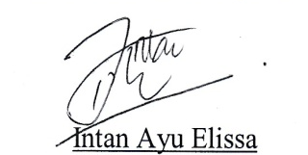

A. Identitas Diri Anggota
1 | Nama Lengkap | Izzatun Nufus
2 | Jenis Kelamin | Perempuan
3 | Program Studi | Biologi
4 | Nim | 4411415016
5 | Tempat dan Tanggal Lahir | jepara, 15 April 1997
6 | E-mail | Izzanufus15@gmail.com
7 | Nomor Telepon/HP | 085740745899
B. Riwayat Pendidikan
 | SD | SMP | SMA
Nama Institusi | SD N 04 Margyoso | SMP N 1 Kalinyamatan | SMA N 1 Manyong
Jurusan |  |  | IPA
Tahun masuk-lulus | 2003/2009 | 2009/2012 | 2012/2015
Semua data yang saya isikan dan tercantum dalam biodata ini adalah benar dan dapat dipertanggung jawabkan secara hukum. Apabila di kemudian hari ternyata dijumpai ketidaksesuaian dengan kenyataan, saya sanggup menerima sanksi.
Demikian biodata ini saya buat dengan sebenarnya untuk memenuhi salah satu persyaratan dalam pengajuan Hibah Progam Kreativitas Mahasiswa
Semarang, 1 Oktober 2015
Pengusul,
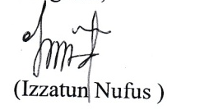

A. Identitas Diri Anggota
1 | Nama Lengkap | Fatimah Dwi Anggraini
2 | Jenis Kelamin | Perempuan
3 | Program Studi | Pendidikan Biologi
4 | Nim | 4401414039
5 | Tempat dan Tanggal Lahir | Demak, 21 Juni 1996
6 | E-mail | fatimahanggraini@ymail.com
7 | Nomor Telepon/HP | 089668863949
B. Riwayat Pendidikan
 | SD | SMP | SMA
Nama Institusi | SD N Ngelowetan | SMP N 1 Mijen | SMA N 2 Demak
Jurusan |  |  | IPA
Tahun masuk-lulus | 2002/2008 | 2008/2011 | 2011/2014
Semua data yang saya isikan dan tercantum dalam biodata ini adalah benar dan dapat dipertanggung jawabkan secara hukum. Apabila di kemudian hari ternyata dijumpai ketidaksesuaian dengan kenyataan, saya sanggup menerima sanksi.
Demikian biodata ini saya buat dengan sebenarnya untuk memenuhi salah satu persyaratan dalam pengajuan Hibah Progam Kreativitas Mahasiswa
Semarang, 1 Oktober 2015
Pengusul,
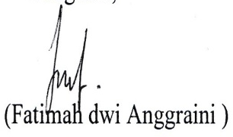

A. Identitas Diri Dosen Pembimbing
Nama lengkap | Dr. Sri Ngabekti M.S
Jenis kelamin | Perempuan
Program studi | Biologi
NIP | 19590911086012001
Tempat dan tanggal lahir | Ponorogo, 1 September 1959
Email | -
Nomor telepon/HP | 081325532277
Semua data yang saya isikan dan tercantum dalam biodata ini adalah benar dan dapat dipertanggungjawabkan secara hukum. Apabila di kemudian hari ternyata dijumpai ketidaksesuaian dengan kenyataan, saya sanggup menerima sanksi.
Demikian biodata ini saya buat dengan sebenarnya untuk memenuhi salah satu persyaratan dalam pengajuan Hibah Progam Kreativitas Mahasiswa

Semarang, 1 Oktober 2015
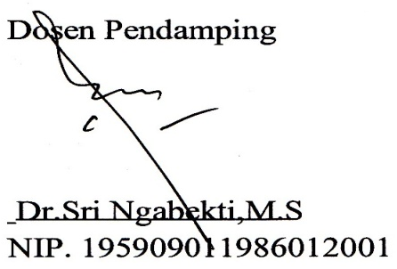

Lampiran 2. Justifikasi Anggaran Kegiatan
1. Peralatan Penunjang
No | Material | Justifikasi Pemakaian | Kuantitas | Harga Satuan (Rp) | Jumlah  (Rp)
1. | Wajan dan perlengkapan |  | 2 buah | 70.000,00 | 140.000,000
2. | Panci kecil |  | 1 buah | 50.000,00 | 50.000,00
3. | Kompor gas + perlengkapannya |  | 1 buah | 450.000,00 | 450.000,00
4. | Tabung gas |  | 1 buah | 150.000,00 | 150.000,00
5. | Blander |  | 1 buah | 200.000,00 | 200.000,00
6. | Gayung |  | 1 buah | 5.000,00 | 5.000,00
7. | Pisau |  | 1 buah | 5.000,00 | 5.000,00
8. | Nampan |  | 1 buah | 10.000,00 | 10.000,00
9. | Parut |  | 1 buah | 7.000,00 | 7.000,00
10. | Mangkuk sedang |  | 1 buah | 5.000,00 | 5.000,00
11. | Pengaduk |  | 1 buah | 5.000,00 | 5.000,00
12. | Baskom |  | 2 buah | 25.000,00 | 50.000,00
13. | Pack plastik mika |  | 3 pack | 3.000,00 | 9.000,00
14. | Kertas pelapis roti |  | 3 pack | 3.000,00 | 9.000,00
15. | Pita |  | 1 gulung | 10.000,00 | 10.000,00
16. | Kotak tempat jual onde-onde |  | 2 buah | 45.000,00 | 90.000,00
17. | Perizinan BPOM |  |  | 1.500.000,00 | 1.500.000,00
18. | Timbangan duduk |  | 1 buah | 450.000,00 | 450.000,00
Sub total |  |  |  |  | 3.010.000,00

2. Bahan Habis Pakai
No. | Bahan Makanan | Justifikasi Pemakaian | Kuantitas | Harga Satuan  (Rp) | Keterangan  (Rp)
2. | Teri |  | $\frac{1}{2}$ kg | 50.000,00 | 25.000,00
3. | Rawit merah |  | $\frac{1}{5}$kg | 24000,00 | 4.800,00
4. | Tepung ketan |  | 1 kg | 16.000,00 | 16.000,00
5. | Tepung beras |  | $\frac{1}{5}$ kg | 12.000,00 | 2.400,00
6. | Minyak goreng |  | 1 liter | 12.000,00 | 12.000,00
7. | Vanili |  | 1 bungkus | 500,00 | 500,00
8. | Garam |  | 150 gram | 1000,00 | 1000,00
9. | Air |  | 1,5 liter | 5.000,00 | 5.000,00
10. | Wijen |  | 1 botol | 12.000,00 | 12.000,00
11. | Bawang merah |  | $\frac{1}{10}$ kg | 16.000,00 | 1.600,00
12. | Bawang putih |  | $\frac{1}{10}$ kg | 18.000,00 | 1.800,00
Sub total |  |  |  |  | 82.100,00
Biaya tersebut untuk 7 hari, diasumsikan dalam 7 hari tersebut memproduksi 50 onde-onde, etimasi pembuatan dilakukan selama 14 minggu sehingga total bahan habis pakai yang digunakan untuk membuat Onde-Onde Abtedas adalah 82.100,00 x 14 = Rp. 1.149.400
3. Perjalanan
No | Material | Justifikasi perjalanan | Kuantitas | Harga Satuan  (Rp) | Keterangan  (Rp)
1 | Transportasi |  |  | 520.000,00 | 520.000,00
2 | Angkut barang |  |  | 250.000,00 | 250.000,00
Sub total |  |  |  |  | 770.000,00

4. Lain-lain
No | Material | Justifikasi perjalanan | Kuantitas | Harga satuan (Rp) | Keterangan  (Rp)
1 | Biaya cetak laporan |  | 4 paket | 22.000,00 | 88.000,00
2 | Penjilidan |  |  | 3.000,00 | 3.000,00
3 | Leafleat promosi |  | 1 lembar | 100.000,00 | 100.000,00
4 | Buku keuangan |  | 2 buah | 15.000,00 | 30.000,00
5 | Penggunaan fasilitas labolatorium |  |  | 150.000,00 | 150.000,00
6 | Nota |  | 2 buah | 5.000,00 | 10.000,00
7 | Leafleat promosi hitam putih |  | 50 lembar | 1000,00 | 50.000,00
8 | Alat tulis kerja |  |  | 30.000,00 | 30.000,00
9 | Dokumentasi dan cetak |  | 1 | 170.000,00 | 170.000,00
Sub total |  |  |  |  | 604.000,00
Total keseluruhan |  |  |  |  | 5.533.400
Analisa Finansial onde-onde Abtedas
- Direncanakan bahwa kapasitas pembuatan sebanyak 50 onde-onde/minggu
- Biaya bahan untuk pembuatan setiap onde-onde:
=82.100,00/50= 1.642/onde-onde
- Produk Onde-onde Abtedas akan dijual dengan harga:
= Rp. 1.642+(1.642x50%) =Rp. 2.463 = Rp. 2500
.

Lampiran 3. Susunan Organisasi Tim Penyusun dan Pembagian Tugas
No | Nama / NIM | Program studi | Bidang ilmu | Alokasi waktu (jam/minggu) | Uraian tugas
1 | Intan Ayu Elissa | Biologi | Eksak | 12 jam/ minggu | Mengarahkan dalam segala urusan terkait PKMK
2 | Wulan Desta Rianti | Pend. IPA | Eksak | 12 jam/ minggu | Membantu produksi dan membuat laporan
3 | Izzatun Nufus | Biologi | Eksak | 12 jam/ minggu | Membantu persiapan perlengkapan dan produksi
4 | Fatimah Dwi Anggraini | Pendidikan Biologi | Eksak | 12 jam/ minggu | Membantu persiapan perlengkapan dan produksi


Lampiran 4. Surat Pernyataan Ketua Peneliti/ Ketua
KEMENTERIAN PENDIDIKAN DAN KEBUDAYAAN
UNIVERSITAS NEGERI SEMARANG
Gedung H Lt.2 Kampus Sekaran Gunungpati Semarang
Telp. 024-8508093; email: humas@unnes.ac.id

SURAT PERNYATAAN KETUA PELAKSANA
Yang bertanda tangan di bawah ini :
Nama : Intan Ayu Elissa
NIM : 4411415005
Program Studi : Biologi
Fakultas : Matematika Dan Ilmu Pengetahuan Alam

Dengan ini menyatakan bahwa usulan Program Kreativitas Mahasiswa-Kewirausahaan saya dengan judul “Onde-Onde Abtedas” sebagai Wujud Inovasi dari Jajanan Tradisional dengan Isian Abon Teri Pedas yang Mempunyai gizi yang Bagus untuk Pertumbuhan dan Perkembangan Tubuh yang diusulkan untuk tahun anggaran 2014 bersifat orisinil dan belum pernah dibiayai oleh lembaga atau sumber dana lain. Bilamana dikemudian hari ditemukan ketidaksesuaian dengan pernyataan ini, maka saya bersedia dituntut dan diproses sesuai dengan ketentuan yang berlaku dan mengembalikan seluruh biaya penelitian yang sudah diterima ke kas negara. Demikian pernyataan ini dibuat dengan sesungguhnya dan dengan sebenar-benarnya.
Semarang, 1 Oktober 2015
Mengetahui, Yang menyatakan,
